Documento de Negocio
Proyecto ACA (App para el control de la Ansiedad)

Versión 1.0

Historial de Revisiones

Fecha | Versión | Descripción | Autor
30/04/2026 | 1.0 | Documento creado después de la reunión con los clientes, con una propuesta de desarrollo preliminar también conversada. | Matias Vincula

Tabla de Contenidos
1. Introducción
1.1 Propósito
1.2 Definiciones, siglas y abreviaturas
1.3 Referencias
2. Proceso de la empresa

Documento de Negocio
  - Introducción

La clínica Anxiety es un centro médico ubicado en Lima, Perú, que se centra en el tratamiento de pacientes con trastornos de ansiedad o estrés agudo. Por ello, sus operaciones cotidianas tienen un enfoque terapéutico, centrado en las técnicas de terapia cognitivo-conductual y en el seguimiento del paciente fuera de las sesiones presenciales, ya sea por comunicaciones virtuales como chats o llamadas.
Esto último es el problema actual que desean tratar, debido a que no tienen una manera personalizada para el monitoreo diario del estado emocional de sus pacientes, lo que ha dificultado la detección temprana de episodios de ansiedad, así como de la mencionada personalizada para cada paciente respecto a sus tratamientos.
En el contexto presente, se propone el desarrollo de APA (App para el Control de la Ansiedad), una app móvil con el objetivo de facilitar el seguimiento continuo del paciente, mediante:
- El registro de los niveles de ansiedad de los pacientes de forma diaria.
- La emisión de información simple y precisa para ayudar al paciente en momentos difíciles.
- Establecer un orden respecto a los pensamientos del paciente.
Con esta solución, nos permitirá fortalecer el vínculo entre el paciente y su especialista, ayudando con su seguimiento terapéutico.

  - Propósito
El propósito de este documento es definir de manera clara y estructurada las bases del proyecto APA, respecto a lo mencionado en las reuniones de los clientes, esto incluye detalles como el contexto, objetivos, proceso de negocio, actividades diarias, terminología, y referencias útiles para su desarrollo.
En otras palabras, este documento servirá como:
- Marco de entendimiento entre el equipo de desarrollo y el cliente.
- Base para la definición de requerimientos funcionales y no funcionales.
- Referencia para la planificación, ejecución y validación del proyecto.
De este modo, el documento asegurará que las partes involucradas compartan una visión en común del alcance y objetivos de la solución propuesta.
  - Definiciones, siglas y abreviaturas
- APA: App para el Control de la Ansiedad
- Ansiedad: Respuesta emocional caracterizada por sentimientos de tensión, preocupación y cambios fisiológicos
- Episodio de crisis: Evento en el que el paciente experimenta un aumento significativo de síntomas de ansiedad
- TCC (Terapia Cognitivo-Conductual): Enfoque terapéutico que busca modificar patrones de pensamiento y comportamiento
- Paciente: Usuario final de la aplicación que recibe tratamiento en la clínica
- Especialista: Profesional de salud mental encargado del tratamiento del paciente
- Backend: Componente del sistema encargado de la lógica de negocio y gestión de datos
- Frontend: Interfaz de usuario de la aplicación
- MVP (Producto Mínimo Viable): Versión inicial del producto con funcionalidades esenciales.
  - Referencias

- MOF de la clínica Anxiety.
- Manual de procesos clínicos.
- Historias clínicas
Proceso de negocio: Diseño de Producto
  - Tabla de Procesos

Identificador | Actividad | Datos de Entrada | Datos de Salida
P01 | Registro de usuario | Nombre, correo electrónico, contraseña, otros datos personales del paciente | Cuenta de usuario registrada
P02 | Inicio de sesión | Correo electrónico y contraseña | Sesión iniciada
P03 | Registro diario de ansiedad | Nivel de ansiedad (escala definida), fecha, observaciones del paciente | Registro de ansiedad almacenado
P04 | Evaluación del nivel de ansiedad | Registro de ansiedad (nivel, fecha, observaciones) | Nivel de ansiedad clasificado (bajo, medio, alto)
P05 | Detección de episodio de crisis | Nivel de ansiedad clasificado | Alerta de crisis generada
P06 | Ejecución de herramientas de apoyo | Alerta de crisis, catálogo de técnicas disponibles | Técnica de apoyo mostrada al paciente
P07 | Almacenamiento de historial | Registros de ansiedad del paciente | Historial clínico digital actualizado
P08 | Consulta de historial por especialista | Historial clínico del paciente | Datos visualizados (gráficas, registros)
P09 | Análisis clínico | Historial del paciente, registros de ansiedad | Observaciones del especialista
P10 | Actualización sobre el tratamiento | Observaciones del especialista, historial del paciente | Plan de tratamiento actualizado

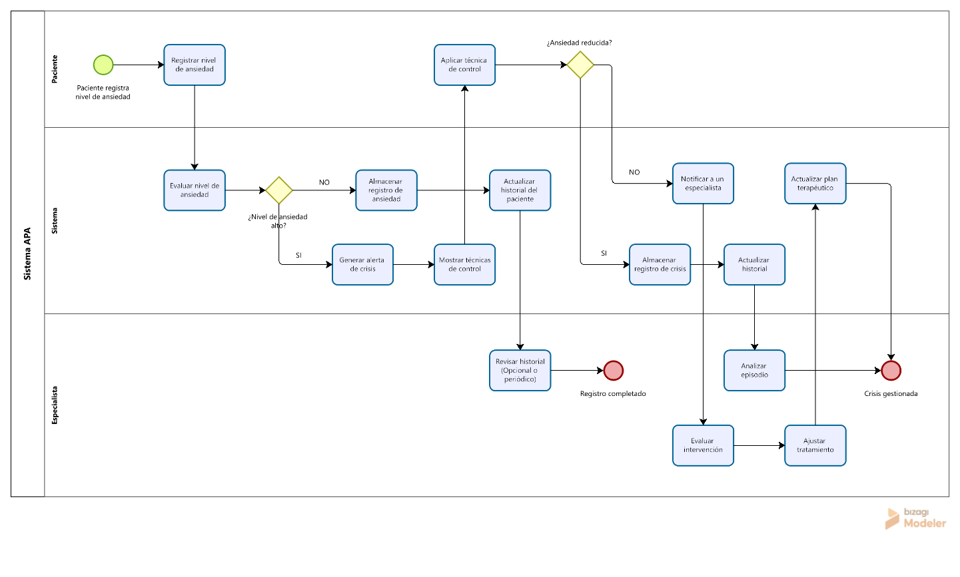
  - Diagrama del negocio

  - Descripción de Actividades

A continuación, se procederá a describir las actividades, el rol que realiza la cada una de ellas y el tipo a la que pertenecen.

ID | Actividad | Descripción | Rol | Tipo
P01 | Registro de usuario | El paciente ingresa sus datos personales en la aplicación para crear una cuenta de acceso. | Paciente | Manual
P02 | Inicio de sesión | El paciente ingresa sus credenciales para autenticarse en el sistema. | Paciente | Manual
P03 | Registro diario de ansiedad | El paciente registra su nivel de ansiedad y añade observaciones sobre su estado emocional. | Paciente | Manual
P04 | Evaluación del nivel de ansiedad | El sistema procesa el registro ingresado y clasifica el nivel de ansiedad según las reglas predefinidas. | Sistema | Automático
P05 | Detección de episodio de crisis | El sistema determina si el nivel de ansiedad es equivalente al de uno en estado crítico. | Sistema | Automático
P06 | Ejecución de herramientas de apoyo | La interfaz muestra técnicas de control al paciente para gestionar la crisis. | Sistema | Automático
P07 | Almacenamiento de historial | El sistema guarda los registros de ansiedad en la base de datos respectiva por paciente. | Sistema | Automático
P08 | Consulta de historial por especialista | El especialista revisa el historial del paciente para analizar su evolución. | Especialista | Manual
P09 | Análisis clínico | El especialista evalúa los datos del paciente y realiza sus observaciones necesarias. | Especialista | Manual
P10 | Actualización del tratamiento | El especialista ajusta el plan terapéutico en función del análisis realizado. | Especialista | Manual

